Tabel 1.1
Top brand index (TBI) kategori jasa transportasi online tahun 2017

MEREK | TBI | TOP
Gojek | 59,2 % | TOP
Grab | 28,2 % | TOP
Uber | 8,0 %
Blue-jek | 0,3 %
Sumber : Website Top Brand Award 2017

Tabel 1.2
Persentase Penurunan Gojek dalamKategori Transportasi Online

TAHUN | PRESETASE | TBI
2016 | 80,8 % | TOP 1
2017 | 59,2 % | TOP 1
2018 | 44,9 % | TOP 2
Sumber : Website Top Brand Award 2017 Tabel 1.2

Tabel 2.1
Penelitian Terdahulu
No | Nama, Tahun dan judul | Variabel/indikator | Metode Penelitian | Hasil
1 | - Nama Desi Anggraini  - Tahun 2017  - Judul: pengaruh pelayanan, persepsi harga dan promosi terhadap keputusan pembelian (studi kasus di salon griya ayu Jalan Kanggotankerto Pleret, Bantul) | Pelayanan, Persepsi harga dan promosi terhadap keputusan pembelian | Persamaan regresi linier berganda, uji t, uji f | Hasil penelitian ini menyimpulkan bahwa variabel pelayanan berpengaruh positif dan signifikan terhadap keputusan pembelian
2 | - Nama Adinda Noorani  - Tahun 2017  - Judul: Analisis pengaruh kualitas pelayanan, persepsi harga, dan promosi terhadap keputusan pembelian pada jasa transportasi kereta api kargo muria (studi kasus pada PT Kereta Api Indonesia DAOP IV Semarang) | Kualitas pelayanan, persepsi harga, dan promosi | Metode kuantitatif dengan analisis data menggunakan Analisis regresi linier berganda | Hasil penelitiannya yaitu: bahwa kualitas pelayanan, persepsi harga dan promosi berpengaruh terhadap keputusan pembelian
3 | - Nama Leksono et al  - Tahun 2017  - Judul: Pengaruh Harga dan promosi Grab Terhadap Brand Image yang mempengaruhi keputusan pembelian Konsumen pengguna Transportasi Berbasis Online | Harga dan promosi | Analisi yang digunakan analisis regresi berganda melalui uji t dan uji f. | Hasil peneltian ini menyimpulkan bahwa variabel pelayanan berpengaruh positif dan signifikan terhadap keputusan pembelian.

Tabel 2.2
Kerangka Konseptual
Persepsi Harga
Keputusan Pembelian
Promosi

Tabel 3.1. Skala Likert
Kategori | Skor
Sangat Setuju (SS) | 5
Setuju (S) | 4
Netral (N) | 3
Tidak Setuju (TS) | 2
Sangat Tidak Setuju (STS) | 1

Tabel 4.1
Jenis Kelamin Responden
NO | Jenis kelamin | Jumlah Responden | Presentase
1 | Laki-laki | 38 | 38%
2 | Perempuan | 62 | 62%
Jumlah |  | 100 | 100%
Tabel 4.2
Usia Responden
No | Usia | Jumlah | Presentase
1  2  3  4 | 17-21 tahun  22-26 tahun  27-31 tahun  >31 tahun | 24  37  23  16 | 24%  37%  23%  16%
Jumlah |  | 100 | 100%
Tabel 4.3
Pekerjaan Responden
No | Pekerjaan | Jumlah | Presentase
1  2  3  4 | PNS  Swasta  Wiraswasta  DLL | 13  24  15  48 | 13%  24%  15%  48%
Jumlah |  | 100 | 100%

Tabel 4.4
Distribusi Frekuensi Jawaban Respoden
Variabel Persepsi Harga (X₁)
Item Pertanyaan | Sangat Setuju | Setuju | Ragu-Ragu (N) | Tidak Setuju | Sangat Tidak Setuju
Item 1 | 50 | 49 | 1 | 0 | 0
Item 2 | 70 | 29 | 1 | 0 | 0
Item 3 | 63 | 36 | 1 | 0 | 0
Item 4 | 61 | 39 | 0 | 0 | 0
Jumlah | 244 | 152 | 3 | 0 | 0
Sumber : Hasil Penyebaran Kuesioner, diolah

Tabel 4.5
Ditribusi Frekuensi Jawaban Responden
Variabel Promosi (X₂)
Item Pertanyaan | Sangat Setuju | Setuju | Ragu-Ragu (N) | Tidak Setuju | Sangat Tidak Setuju
Item 1 | 70 | 30 | 0 | 0 | 0
Item 2 | 88 | 12 | 0 | 0 | 0
Item 3 | 85 | 15 | 0 | 0 | 0
Item 4 | 75 | 25 | 2 | 0 | 0
Jumlah | 318 | 82 | 2 | 0 | 0
Sumber : Hasil Penyebaran Kuesioner, diolah

Tabel 4.6
Distribusi Frekuensi Jawaban Responden
Variabel Keputusan Pembelian (Y)
Item Pertanyaan | Sangat Setuju | Setuju | Ragu-Ragu (N) | Tidak Setuju | Sangat Tidak Setuju
Item 1 | 83 | 17 | 0 | 0 | 0
Item 2 | 44 | 56 | 4 | 0 | 0
Jumlah | 127 | 73 | 4 | 0 | 0
Sumber : Hasil Penyebaran Kuesioner, diolah

Tabel 4.7
Hasil Analisis Regresi Linier Berganda
Coefficientsª
Model |  | Unstandardized Coefficients |  | Standardized Coefficients | T | Sig.
 |  | B | Std. Error | Beta
1 | (Constant) | 1.238 | 2.082 |  | .594 | .554
 | Persepsi Harga | .131 | .065 | .191 | 2.010 | .047
 | 2 Promosi | .289 | .094 | .292 | 3.078 | .003

Tabel 4.8
Hasil Koefisien Determinasi
Model Summary
Model | R | R Square | Adjusted R Square | Std. Error of the Estimate
1 | .361ª | .131 | .113 | .750
- Predictors: (Constant), Promosi, Persepsi Harga

Tabel 4.9
Hasil Pengujian Secara Parsial
Coefficientsª
Model |  | Unstandardized Coefficients |  | Standardized Coefficients | T | Sig.
 |  | B | Std. Error | Beta
1 | (Constant) | 1.238 | 2.082 |  | .594 | .554
 | Persepsi Harga | .131 | .065 | .191 | 2.010 | .047
 | 2 Promosi | .289 | .094 | .292 | 3.078 | .003

Tabel 4.10
Hasil Pengujian Secara Simultan
ANOVAª
Model |  | Sum of Squares | df | Mean Square | F | Sig.
 | Regression | 8.199 | 2 | 4.099 | 7.288 | .001^{b}
 | Residual | 54.561 | 97 | .562
 | Total | 62.760 | 99

LAMPIRAN
Lampiran 1. Kartu Bimbingan
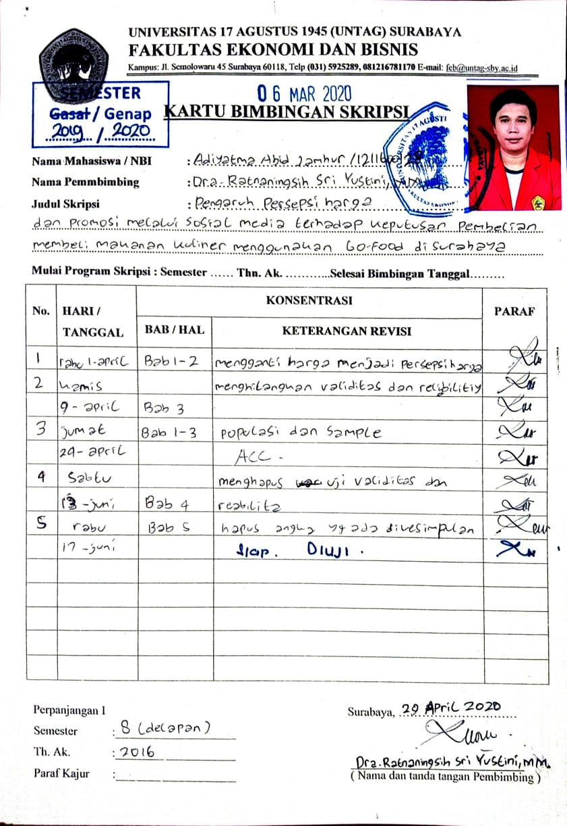
Lampiran 2. Surat Persetujuan Melakukan Penelitian
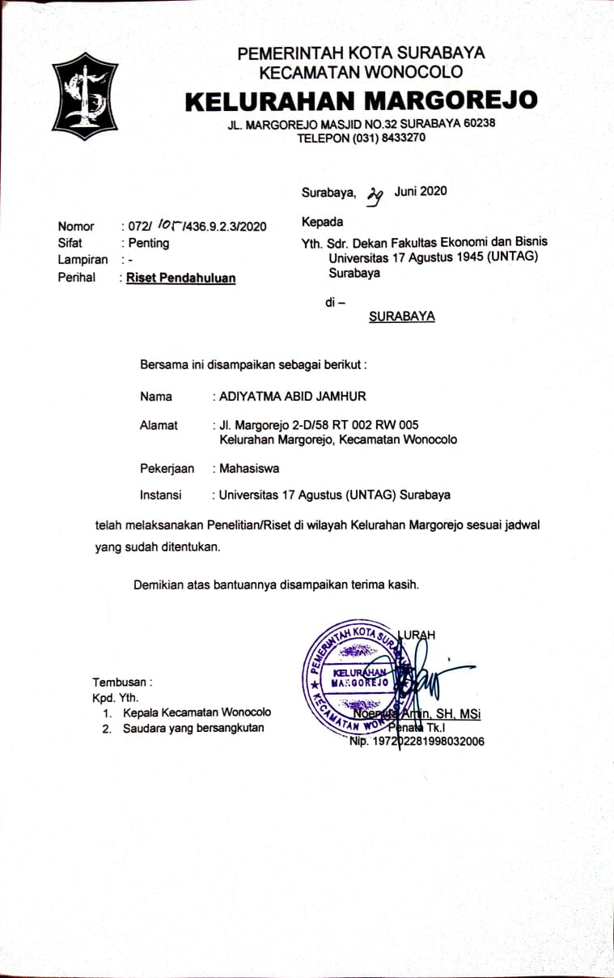

Lampiran 3. Kuesioner
KUESIONER
PENGARUH PERSEPSI HARGA DAN PROMOSI MELALUI SOSIAL MEDIA TERHADAP KEPUTUSAN PEMBELIAN MEMBELI MAKANAN KULINER MENGGUNAKAN GO-FOOD DISURABAYA
Kepada Yth:
Bapak/Ibu/Saudara/i Responden
Di Tempat
Saya Adiyatma Abid Jamhur mahasiswa S1 jurusan Manajemen konsentrasi Pemasaran Fakultas Ekonomidan Bisnis Universitas 17 Agustus 1945 Surabaya. Saat ini saya sedang melakukan penelitian untuk tugas akhir (skripsi) dengan judul “Pengaruh persepsi harga dan promosi melalui social media terhadap keputusan pembelian membeli makanan kuliner menggunakan go-food di Surabaya”. Penelitian ini merupakan salah satu syarat kelulusan di jenjang S1. Berkaitan dengan hal tersebut, saya mohon kesediaan Saudara/Saudari untuk meluangkan waktu melengkapi kuesionerini sehingga dapat membantu melengkapi data yang saya perlukan.
Atas bantuan dan kerjasama Saudara/Saudarii, saya ucapkan banyak terima kasih.

Hormat saya,

(Adiyatma Abid Jamhur)

Petunjuk Pengisian :
Isilah pilihan Anda dengan memilih jawaban yang Anda anggap paling cocok dengan presepsi yang dimiliki. Jawaban kuisioner menggunakan skala 1-5 dengan keterangan sebagai berikut :
- : Sangat Tidak Setuju (STS)
- : Tidak Setuju (TS)
- : Ragu Ragu (N)
- : Setuju (S)
- : Sangat Setuju (SS)

INDENTITAS RESPONDE
Nama responden (jika berkenan mengisi): .................................................
Usia: ........ Tahun
Petunjuk pengisian kuesioner bagian I: Berikan tanda checklist (√) pada salah satu kotak yang paling mewakili diri anda untuk setiap pernyataan dibawah ini!

- Jenis Kelamin:

Laki-laki

Perempuan

- Umur

17 -21 Tahun 27 -31 Tahun

22 -26 Tahun > 31 Tahun

- Pekerjaan

Karyawan swasta Wirausaha

Pegawai Negeri dan lain-lain

no | pertanyaan | jawaban
 |  | STS | TS | N | S | SS
PERSEPSI HARGA (X1)
1 | Harga yang ada pada go-food terjangkau.oleh masyarakat
2 | Harga yang diberikan dan layanan yang didapat sesuai dengan kualitasnya
3 | Sebelum menggunakan go-food saya telah membandingkan harga dengan jasa pesan antar makanan lainnya
4 | Menurut saya go-food memiliki manfaat yang besar dibandingkan dengan harga yang dibayarkan
PROMOSI (X2)
1 | Media yang digunakan untuk mempromosi go-food jelas dan menarik
2 | Kreatifitas dalam melakukan promosi oleh go-food mengikuti perkembangan jaman
3 | Promosi yang ditawarkan oleh go food murah dan menarik dibanding pesaing
4 | Kualitas tenaga pemasar sangat mudah dipahami oleh masyarakat
KEPUTUSAN PEMBELIAN (Y1)
1 | Pengenalan pada aplikasi go-food salah satu pemecah masalah pada masyarakat yang ingin membeli makanan tanpa keluar rumah lagi
2 | Pencarian pada aplikasi go-food informasinya lengkap dan menarik

Lampiran 4. Tabulasi
No | Persepsi Harga (X1) |  |  |  |  | Promosi (X2) |  |  |  |  | Keputusan Pembelian (Y)
 | X1.1 | X1.2 | X1.3 | X1.4 | Total | X2.1 | X2.2 | X2.3 | X2.4 | Total | Y1 | Y2 | Total
1 | 5 | 5 | 5 | 5 | 20 | 5 | 5 | 5 | 5 | 20 | 5 | 5 | 10
2 | 5 | 4 | 4 | 5 | 18 | 5 | 5 | 5 | 5 | 20 | 5 | 5 | 10
3 | 5 | 5 | 3 | 4 | 17 | 5 | 5 | 5 | 5 | 20 | 5 | 4 | 9
4 | 5 | 4 | 4 | 5 | 18 | 5 | 5 | 5 | 5 | 20 | 5 | 4 | 9
5 | 4 | 5 | 4 | 5 | 18 | 4 | 5 | 5 | 5 | 19 | 4 | 4 | 8
6 | 5 | 5 | 4 | 5 | 19 | 4 | 5 | 5 | 4 | 18 | 4 | 3 | 7
7 | 4 | 4 | 4 | 5 | 17 | 5 | 4 | 5 | 5 | 19 | 5 | 4 | 9
8 | 4 | 5 | 5 | 5 | 19 | 5 | 5 | 5 | 5 | 20 | 5 | 5 | 10
9 | 5 | 4 | 5 | 5 | 19 | 5 | 5 | 5 | 5 | 20 | 5 | 5 | 10
10 | 4 | 5 | 5 | 4 | 18 | 4 | 5 | 5 | 4 | 18 | 5 | 3 | 8
11 | 4 | 5 | 4 | 4 | 17 | 4 | 5 | 5 | 5 | 19 | 5 | 4 | 9
12 | 3 | 5 | 5 | 4 | 17 | 5 | 5 | 5 | 3 | 18 | 5 | 4 | 9
13 | 5 | 4 | 4 | 5 | 18 | 4 | 5 | 5 | 5 | 19 | 4 | 4 | 8
14 | 4 | 5 | 5 | 4 | 18 | 5 | 5 | 5 | 5 | 20 | 5 | 5 | 10
15 | 4 | 5 | 5 | 5 | 19 | 4 | 5 | 4 | 5 | 18 | 5 | 4 | 9
16 | 5 | 5 | 5 | 5 | 20 | 5 | 5 | 4 | 5 | 19 | 5 | 4 | 9
17 | 5 | 5 | 5 | 5 | 20 | 4 | 5 | 5 | 5 | 19 | 5 | 4 | 9
18 | 5 | 5 | 4 | 4 | 18 | 5 | 5 | 5 | 4 | 19 | 5 | 4 | 9
19 | 4 | 5 | 5 | 5 | 19 | 4 | 5 | 5 | 4 | 18 | 5 | 5 | 10
20 | 5 | 5 | 5 | 5 | 20 | 5 | 5 | 5 | 5 | 20 | 5 | 5 | 10
21 | 5 | 5 | 4 | 4 | 18 | 4 | 5 | 5 | 4 | 18 | 5 | 4 | 9
22 | 4 | 4 | 4 | 4 | 16 | 4 | 5 | 5 | 5 | 19 | 5 | 4 | 9
23 | 4 | 4 | 5 | 4 | 17 | 5 | 5 | 5 | 5 | 20 | 5 | 5 | 10
24 | 4 | 4 | 4 | 4 | 16 | 5 | 5 | 5 | 4 | 19 | 5 | 4 | 9
25 | 4 | 5 | 5 | 5 | 19 | 5 | 5 | 5 | 5 | 20 | 5 | 5 | 10
26 | 5 | 5 | 5 | 4 | 19 | 4 | 5 | 5 | 5 | 19 | 5 | 4 | 9
27 | 5 | 5 | 5 | 5 | 20 | 4 | 5 | 5 | 5 | 19 | 4 | 4 | 8
28 | 4 | 4 | 5 | 4 | 17 | 5 | 5 | 5 | 4 | 19 | 4 | 4 | 8
29 | 4 | 5 | 5 | 5 | 19 | 4 | 5 | 5 | 4 | 18 | 5 | 4 | 9
30 | 5 | 5 | 4 | 4 | 18 | 4 | 5 | 5 | 4 | 18 | 4 | 4 | 8
31 | 4 | 5 | 4 | 4 | 17 | 4 | 5 | 5 | 5 | 19 | 5 | 5 | 10
32 | 5 | 4 | 4 | 5 | 18 | 5 | 5 | 5 | 4 | 19 | 5 | 5 | 10
33 | 4 | 4 | 5 | 5 | 18 | 5 | 5 | 5 | 5 | 20 | 5 | 5 | 10
34 | 5 | 4 | 4 | 5 | 18 | 4 | 5 | 4 | 5 | 18 | 5 | 5 | 10
35 | 4 | 5 | 5 | 5 | 19 | 5 | 5 | 4 | 5 | 19 | 5 | 5 | 10
36 | 4 | 5 | 4 | 5 | 18 | 5 | 5 | 5 | 5 | 20 | 5 | 4 | 9
37 | 5 | 5 | 5 | 5 | 20 | 5 | 5 | 4 | 4 | 18 | 5 | 4 | 9
38 | 4 | 5 | 5 | 4 | 18 | 5 | 4 | 5 | 5 | 19 | 4 | 4 | 8
39 | 4 | 5 | 5 | 5 | 19 | 4 | 5 | 5 | 5 | 19 | 5 | 4 | 9
40 | 5 | 5 | 5 | 5 | 20 | 5 | 5 | 5 | 5 | 20 | 5 | 4 | 9
41 | 5 | 5 | 4 | 4 | 18 | 4 | 5 | 5 | 4 | 18 | 4 | 3 | 7
42 | 4 | 5 | 5 | 5 | 19 | 5 | 5 | 4 | 5 | 19 | 5 | 4 | 9
43 | 5 | 5 | 5 | 4 | 19 | 5 | 5 | 5 | 5 | 20 | 5 | 5 | 10
44 | 5 | 5 | 5 | 5 | 20 | 5 | 5 | 5 | 5 | 20 | 5 | 4 | 9
45 | 4 | 5 | 5 | 4 | 18 | 5 | 5 | 4 | 5 | 19 | 5 | 4 | 9
46 | 4 | 5 | 4 | 4 | 17 | 5 | 5 | 4 | 4 | 18 | 4 | 4 | 8
47 | 4 | 5 | 5 | 4 | 18 | 5 | 5 | 5 | 5 | 20 | 5 | 4 | 9
48 | 5 | 5 | 4 | 5 | 19 | 5 | 5 | 5 | 4 | 19 | 5 | 5 | 10
49 | 5 | 4 | 5 | 5 | 19 | 5 | 5 | 5 | 5 | 20 | 5 | 4 | 9
50 | 4 | 4 | 4 | 4 | 16 | 5 | 4 | 5 | 5 | 19 | 4 | 4 | 8
51 | 5 | 4 | 4 | 5 | 18 | 4 | 5 | 5 | 5 | 19 | 5 | 4 | 9
52 | 4 | 4 | 4 | 4 | 16 | 5 | 5 | 5 | 5 | 20 | 5 | 5 | 10
53 | 4 | 4 | 4 | 4 | 16 | 4 | 5 | 5 | 5 | 19 | 5 | 4 | 9
54 | 5 | 5 | 5 | 4 | 19 | 5 | 5 | 5 | 3 | 18 | 5 | 4 | 9
55 | 4 | 5 | 4 | 4 | 17 | 4 | 5 | 5 | 5 | 19 | 5 | 5 | 10
56 | 4 | 5 | 5 | 5 | 19 | 5 | 5 | 5 | 5 | 20 | 5 | 5 | 10
57 | 5 | 4 | 4 | 5 | 18 | 5 | 5 | 5 | 5 | 20 | 5 | 5 | 10
58 | 5 | 5 | 5 | 5 | 20 | 5 | 5 | 5 | 5 | 20 | 5 | 5 | 10
59 | 4 | 5 | 5 | 5 | 19 | 5 | 5 | 5 | 4 | 19 | 5 | 4 | 9
60 | 4 | 5 | 4 | 5 | 18 | 5 | 5 | 5 | 5 | 20 | 5 | 5 | 10
61 | 5 | 5 | 4 | 5 | 19 | 5 | 5 | 5 | 4 | 19 | 5 | 4 | 9
62 | 5 | 5 | 5 | 5 | 20 | 4 | 5 | 5 | 5 | 19 | 5 | 5 | 10
63 | 5 | 5 | 5 | 5 | 20 | 5 | 5 | 5 | 5 | 20 | 5 | 5 | 10
64 | 4 | 5 | 5 | 5 | 19 | 5 | 5 | 5 | 5 | 20 | 5 | 4 | 9
65 | 5 | 5 | 4 | 5 | 19 | 5 | 5 | 5 | 5 | 20 | 5 | 5 | 10
66 | 4 | 5 | 5 | 4 | 18 | 4 | 5 | 5 | 5 | 19 | 4 | 4 | 8
67 | 5 | 4 | 5 | 4 | 18 | 5 | 5 | 5 | 4 | 19 | 5 | 5 | 10
68 | 5 | 5 | 5 | 5 | 20 | 5 | 5 | 5 | 5 | 20 | 5 | 5 | 10
69 | 5 | 5 | 5 | 4 | 19 | 5 | 5 | 4 | 5 | 19 | 5 | 5 | 10
70 | 5 | 5 | 5 | 5 | 20 | 4 | 5 | 5 | 5 | 19 | 5 | 5 | 10
71 | 5 | 5 | 5 | 5 | 20 | 5 | 4 | 5 | 5 | 19 | 5 | 4 | 9
72 | 4 | 4 | 5 | 4 | 17 | 5 | 5 | 5 | 5 | 20 | 5 | 4 | 9
73 | 4 | 5 | 4 | 5 | 18 | 5 | 5 | 4 | 4 | 18 | 4 | 4 | 8
74 | 4 | 4 | 4 | 4 | 16 | 5 | 4 | 5 | 5 | 19 | 5 | 4 | 9
75 | 4 | 4 | 5 | 4 | 17 | 5 | 5 | 5 | 5 | 20 | 4 | 4 | 8
76 | 4 | 5 | 4 | 5 | 18 | 4 | 5 | 5 | 4 | 18 | 5 | 4 | 9
77 | 5 | 5 | 4 | 5 | 19 | 4 | 4 | 4 | 4 | 16 | 5 | 4 | 9
78 | 4 | 5 | 5 | 5 | 19 | 5 | 4 | 5 | 5 | 19 | 5 | 4 | 9
79 | 4 | 3 | 5 | 5 | 17 | 5 | 4 | 4 | 5 | 18 | 5 | 5 | 10
80 | 4 | 4 | 4 | 4 | 16 | 5 | 5 | 5 | 4 | 19 | 5 | 4 | 9
81 | 5 | 5 | 5 | 5 | 20 | 5 | 5 | 5 | 5 | 20 | 5 | 5 | 10
82 | 4 | 4 | 5 | 5 | 18 | 5 | 5 | 5 | 5 | 20 | 5 | 5 | 10
83 | 5 | 4 | 5 | 4 | 18 | 5 | 5 | 4 | 5 | 19 | 5 | 4 | 9
84 | 5 | 4 | 5 | 5 | 19 | 5 | 5 | 4 | 4 | 18 | 5 | 5 | 10
85 | 4 | 5 | 5 | 5 | 19 | 5 | 5 | 5 | 5 | 20 | 5 | 4 | 9
86 | 5 | 4 | 5 | 4 | 18 | 5 | 5 | 4 | 5 | 19 | 5 | 5 | 10
87 | 5 | 5 | 4 | 5 | 19 | 5 | 5 | 5 | 5 | 20 | 5 | 5 | 10
88 | 5 | 5 | 5 | 5 | 20 | 4 | 4 | 5 | 5 | 18 | 5 | 5 | 9
89 | 4 | 5 | 5 | 5 | 19 | 5 | 5 | 5 | 5 | 20 | 5 | 5 | 10
90 | 4 | 5 | 5 | 4 | 18 | 5 | 4 | 5 | 5 | 19 | 5 | 4 | 9
91 | 4 | 5 | 5 | 5 | 19 | 5 | 5 | 5 | 5 | 20 | 4 | 4 | 8
92 | 5 | 5 | 5 | 4 | 19 | 5 | 5 | 5 | 4 | 19 | 5 | 4 | 9
93 | 5 | 5 | 5 | 5 | 20 | 4 | 5 | 5 | 5 | 19 | 5 | 5 | 10
94 | 5 | 5 | 5 | 5 | 20 | 5 | 4 | 5 | 4 | 18 | 5 | 4 | 9
95 | 4 | 4 | 4 | 4 | 16 | 4 | 5 | 5 | 5 | 19 | 4 | 4 | 8
96 | 5 | 4 | 5 | 4 | 18 | 5 | 5 | 5 | 5 | 20 | 4 | 3 | 7
97 | 4 | 5 | 5 | 5 | 19 | 5 | 5 | 5 | 5 | 20 | 5 | 5 | 10
98 | 5 | 5 | 5 | 5 | 20 | 5 | 5 | 5 | 5 | 20 | 5 | 4 | 9
99 | 5 | 5 | 5 | 4 | 19 | 5 | 5 | 5 | 4 | 19 | 4 | 4 | 8
100 | 4 | 5 | 4 | 5 | 18 | 4 | 4 | 5 | 5 | 18 | 5 | 5 | 10

Lampiran 5. Regresi Linier Berganda.
Hasil Analisis Regresi Linier Berganda
Coefficientsª
Model |  | Unstandardized Coefficients |  | Standardized Coefficients | T | Sig.
 |  | B | Std. Error | Beta
1 | (Constant) | 1.238 | 2.082 |  | .594 | .554
 | Persepsi Harga | .131 | .065 | .191 | 2.010 | .047
 | 2 Promosi | .289 | .094 | .292 | 3.078 | .003

Lampiran 6. Koefisien Determinasi (R²).
Hasil Koefisien Determinasi
Model Summary
Model | R | R Square | Adjusted R Square | Std. Error of the Estimate
1 | .361ª | .131 | .113 | .750
a. Predictors: (Constant), Promosi, Persepsi Harga

Lampiran 7. Pengujian Hipotesis Secara Parsial (Uji T).
Hasil Pengujian Secara Parsial
Coefficientsª
Model |  | Unstandardized Coefficients |  | Standardized Coefficients | T | Sig.
 |  | B | Std. Error | Beta
1 | (Constant) | 1.238 | 2.082 |  | .594 | .554
 | Persepsi Harga | .131 | .065 | .191 | 2.010 | .047
 | 2 Promosi | .289 | .094 | .292 | 3.078 | .003

Lampiran 8. Pengujian Hipotesis Secara Simultan (Uji F)
Hasil Pengujian Secara Simultan
ANOVAª
Model |  | Sum of Squares | df | Mean Square | F | Sig.
 | Regression | 8.199 | 2 | 4.099 | 7.288 | .001^{b}
 | Residual | 54.561 | 97 | .562
 | Total | 62.760 | 99

Lampiran 9. Penelitian Terdahulu
No | Nama, Tahun dan judul | Variabel/indikator | Metode Penelitian | Hasil
1 | - Nama Desi Anggraini  - Tahun 2017  - Judul: pengaruh pelayanan, persepsi harga dan promosi terhadap keputusan pembelian (studi kasus di salon griya ayu Jalan Kanggotankerto Pleret, Bantul) | Pelayanan, Persepsi harga dan promosi terhadap keputusan pembelian | Persamaan regresi linier berganda, uji t, uji f | Hasil penelitian ini menyimpulkan bahwa variabel pelayanan berpengaruh positif dan signifikan terhadap keputusan pembelian
2 | - Nama Adinda Noorani  - Tahun 2017  - Judul: Analisis pengaruh kualitas pelayanan, persepsi harga, dan promosi terhadap keputusan pembelian pada jasa transportasi kereta api kargo muria (studi kasus pada PT Kereta Api Indonesia DAOP IV Semarang) | Kualitas pelayanan, persepsi harga, dan promosi | Metode kuantitatif dengan analisis data menggunakan Analisis regresi linier berganda | Hasil penelitiannya yaitu: bahwa kualitas pelayanan, persepsi harga dan promosi berpengaruh terhadap keputusan pembelian
3 | - Nama Leksono et al  - Tahun 2017  - Judul: Pengaruh Harga dan promosi Grab Terhadap Brand Image yang mempengaruhi keputusan pembelian Konsumen pengguna Transportasi Berbasis Online | Harga dan promosi | Analisi yang digunakan analisis regresi berganda melalui uji t dan uji f. | Hasil peneltian ini menyimpulkan bahwa variabel pelayanan berpengaruh positif dan signifikan terhadap keputusan pembelian.

